moxa串口服务器配置图解：
- 登录界面
账号：admin
密码：moxa（默认）
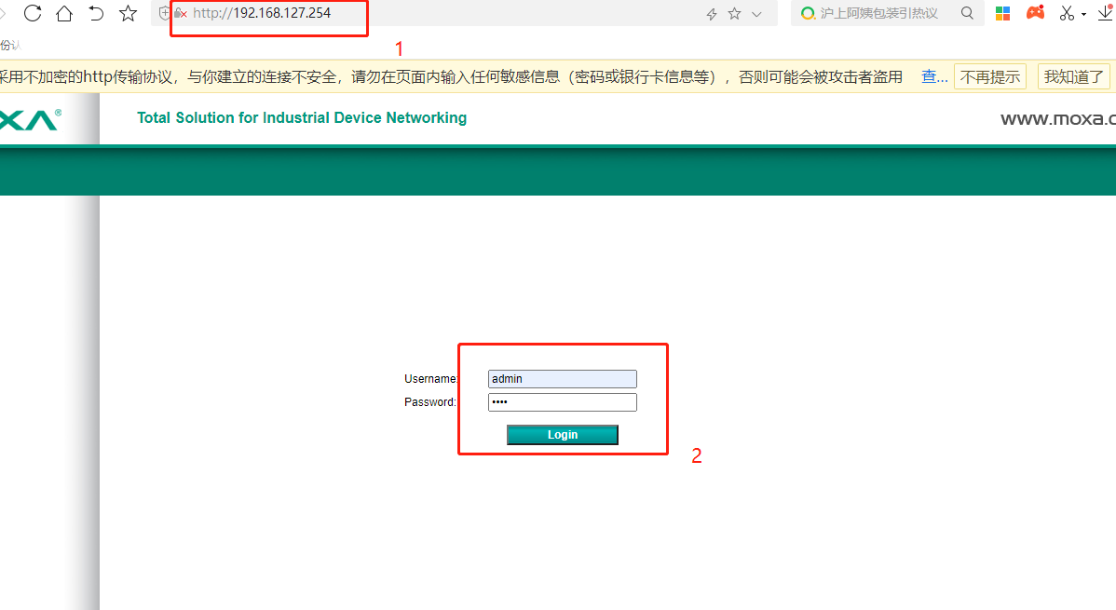
- 登录IP记录显示
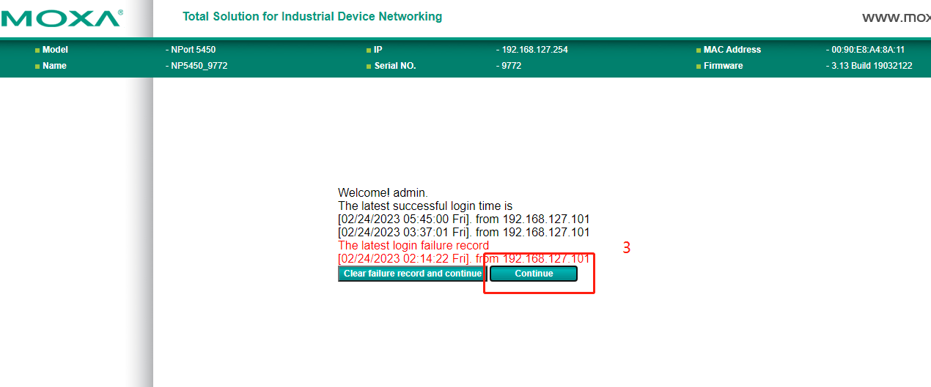
- 串口服务器ip设置
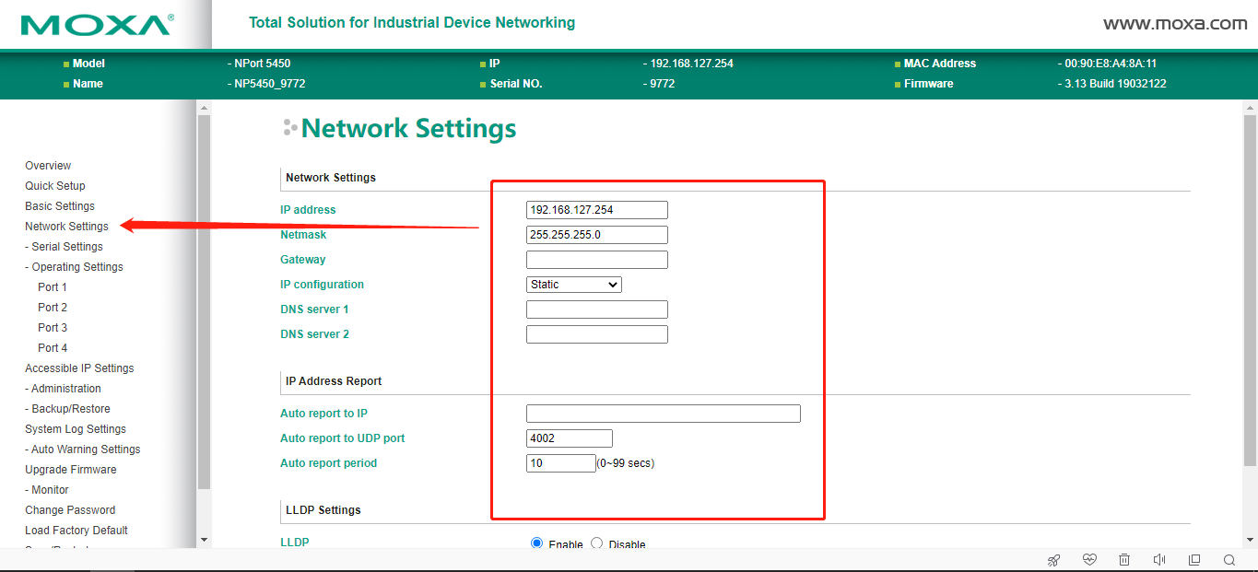
- 串口波特率，类型设置
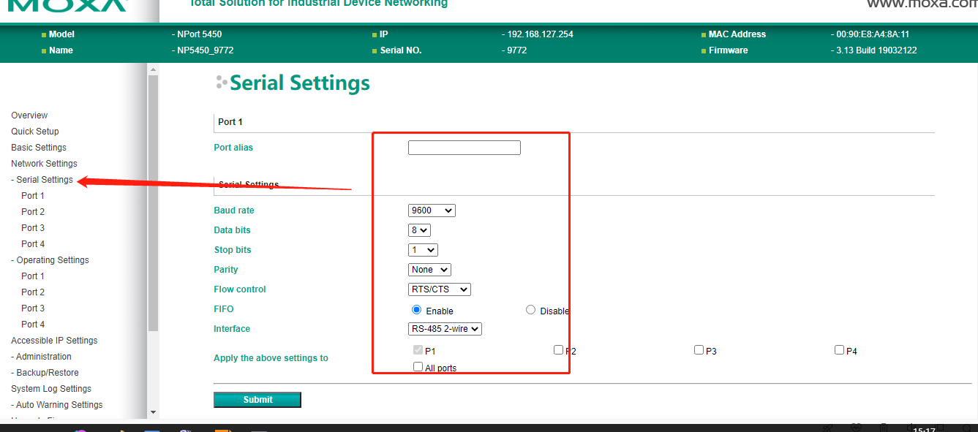
- 串口模式和端口号设置
